柳钢新游公司储销一体化设施安全环保改造工程（KLLGG252009）答疑回复（一）
一、工艺专业
文件中：2.2建设规模
焦化厂的苯通过管道直送至新游油库项目红线内，建设2个1000m³的粗苯储罐、1个30m³放空液槽、1个30m³放空油槽、发裝平台、装卸泵房、配电室、机柜间、控制室（现有办公楼改造）、危险废物暂存库、泡沫站、司机待装室（现有办公楼改造）、现场监控点、事故水池、初期雨水池。
问1：
- 放空油槽、放空水槽容积要求30m³，与2.4.3主要设备表中（VN50m³）不一致，请确定以哪一个为准？
答复：根据研报告要求制作放空油槽、放空水槽容积30m³。
- “危险废物暂存库”要求存储什么废物？危险类别？储量多少？建筑具体要求？
答复：含油废手套和抹布、含油消防沙（石油烃含量≥3%）、废油漆桶、废机油；（HW49类、900-041-49、900-039-49、）；贮存点实时储量≤3吨；
建筑具体要求：1.地面防渗：硬化处理+≥2mm环氧树脂或2mm高密度聚乙烯（渗透系数≤10⁻¹⁰ cm/s），耐腐蚀无裂隙。2.墙体/顶部：钢筋混凝土或防腐钢结构，整体防渗防雨。3.围堰设置：门口设围堰，容积≥最大液态容器容积或总储量1/10（二者取大）。4.分类贮存，不相容危废，需物理隔离（隔墙/隔板）。5.配备房间通风装置及防爆照明、监控全覆盖，配备灭火设备、应急喷淋/洗眼器、防静电设施及防爆电器。
- 这里的“现场监控点”具体指什么监控？
答复：“现场监控点”指的是现场作业控制室，用于现场装卸作业监管及车辆司机进出油库办理手续，依据《危险化学品安全管理条例》第四十四条 ：明确危险化学品的装卸作业要遵守安全作业标准与制度，且必须在装卸管理人员的现场指挥或者监控下进行。
- 主要设备台数是否以“2.4.3主要设备表中”中为准？
答复：以“2.4.3主要设备表”为基础，但不限于表中设备，按实现相关功能设计标准要求配置，主要泵类设备需要满足一用一备，另外主要设备增加尾气风机。

文件中：2.4.2.1：油库单元
由焦化厂或外送来的粗苯，进入粗苯储罐前设置自动脱水、脱渣设施，尽可能减少杂质或水进入储罐，储罐设置自动、手动脱水设施用于沉淀后脱水，设置脱渣设施。
问2：
- 是否能提供“焦化厂送来的粗苯品质参数”，其中含水多少？含渣多少？渣主要是什么成分？脱除的渣如何处理？
答复：焦化厂送来的正常粗苯品质参数：粗苯密度0.88g/ml，180℃前馏出量＞93%，三苯率90%，S=4000mg/kg，Cl=3mg/kg 含水0；
清理出的粗苯渣样：水分：53.01% 灰分：17.43% 挥发份：未检出 甲苯不溶物：84.19%所以需在进储罐前增加脱渣设施（脱除的水、渣存放于粗苯放空水槽）。
- “脱渣设施”是否可以设置在焦化厂送出管道处？以便脱除的渣送回焦化处理。
答复：项目建成后，焦化油库粗苯储槽将停用，建议不在焦化厂送出管道处设置，脱渣设施设置在新游公司，设置在粗苯管道进入储罐前。
3、“脱出的水存于放空水槽”，后续是用槽罐车运输吗？
答复：按设计有废水管就直接用废水管输送，如没有废水回送管就需要槽车运输。

文件中：2.4.2.2：外部管线单元
为满足将粗苯从焦化厂送至新油库（输送管道设置压力和流量装置，实现就地和远程功能），生产废水及初期雨水收集池和事故应急池内介质配置相应回送泵、粗苯尾气送回焦化厂等生产的需要，涉及外部管道的改造。设计包括如下内容：①输送各种物料和产品的工艺管道；②部分公共设施管道；③管道利用现有管廊进行敷设，涉及现有管廊的局部改造。
问3：
- 焦化厂送过来的粗苯需提供输送泵参数（流量、扬程、具体位置等）？
答复：一化：流量24m³/h 扬程55m。
二化：流量24m³/h 扬程55m。
五化：流量24m³/h 扬程50m。
具体位置见如下截图：此图CAD版见答复的附图2：柳钢焦化总图。
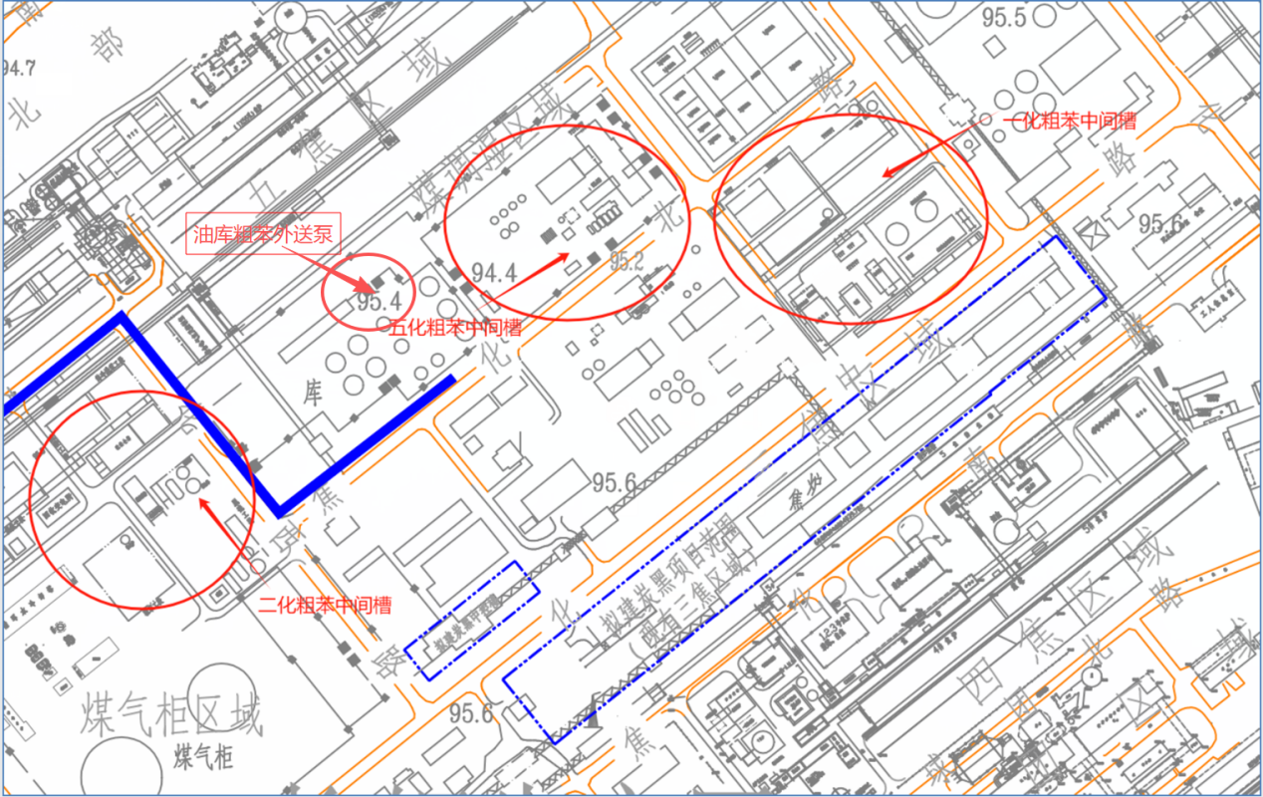
2、本项目粗苯输送管道是从粗苯输送泵后接吗？请给出具体交接点？
答复：具体是从各化产粗苯产品泵接。
3、输送管道上的流量、压力等信号是送新游公司还是焦化厂？
答复：送新游。
4、“粗苯尾气送回焦化厂”，尾气接入点是现有负压煤气管道还是现有负压尾气总管？请提供接点处压力及接点的具体位置？
答复：负压尾气管道，接点见下图油洗塔上方红框处，此图CAD版见答复的附图2：柳钢焦化总图。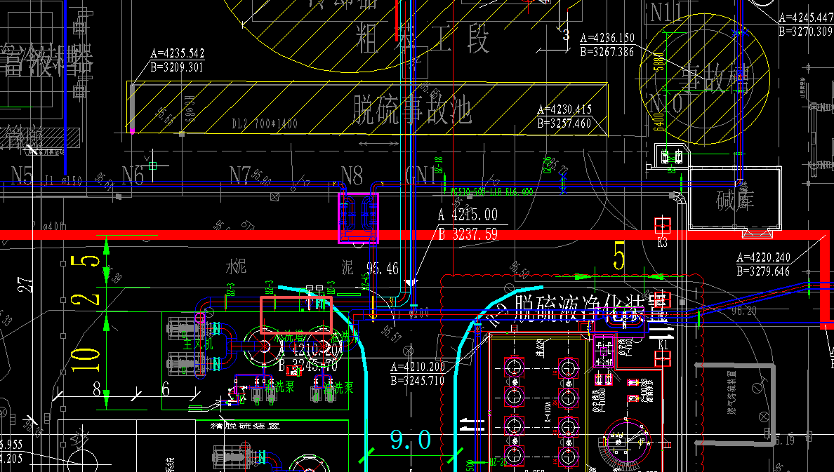
5、招标文件2.4.5.3污水排水系统利用泵回送焦化厂处置
答复：焦化具体接点：二化鼓冷工段预分离器，具体如图红框所示，此图CAD版见答复的附图2：柳钢焦化总图。
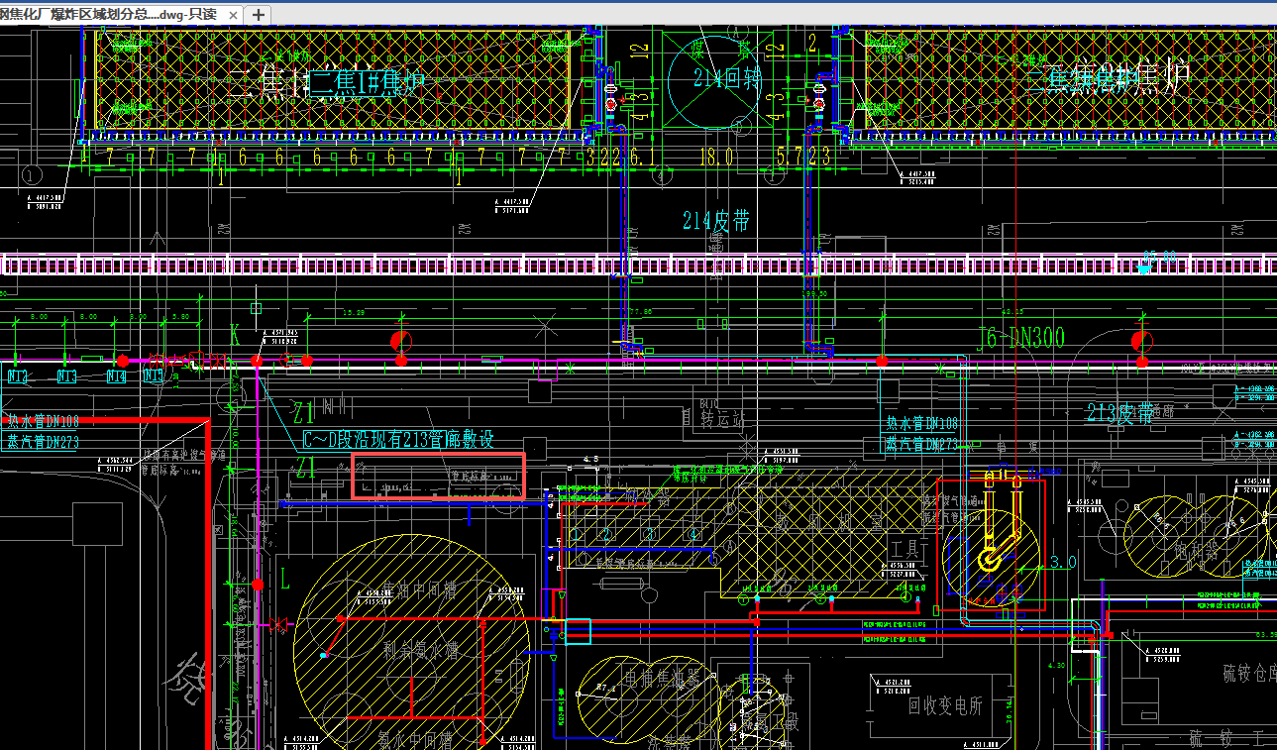
6、招标文件2.4.9.1 储罐顶设置感烟、感温火灾探测器
请确认：此项要求是否必须？
答复：必须。
7、招标文件2.4.9.1 质检室设置消防自动喷水
质检室指哪里？请确认：消防自动喷水是否必须？
答复：质检室由业主后期自行负责建设，所以这部分的消防自动喷水也没有必要考虑。

问4：
关于公辅介质
本项目需要的公辅介质：氮气、仪表压缩空气、蒸汽、生产水、生活水，请提供各介质接点位置及接点处压力参数？接点位置需要在总图（CAD版）上表示出来。
答复： 以下答复接点位置详见附图1：粗苯管线路总图 （带介质接点示意）
1、氮气:项目管廊往西面约200米（烧结B区料场），管道DN100,氮气压力1.5MPa-1.8MPa。
2、仪表压缩空气使用氮气代替。
3、生产水、生活水源头压力0.4MPa接点项目北面管廊下。
4、消防水需要两路供应第1路消防水DN400管网压力0.2MPa,第2路消防水DN200管网压力0.2MPa在项目北面管廊下。
5、蒸汽：此项目因为是粗苯储罐，不用蒸汽所以不用考虑蒸汽管线。

二、给排水专业
1、生产废水回柳钢的路由和长度未知，提供CAD图纸。
答复：生产废水外部路由和粗苯管路由一致，详见附图1：粗苯管线路总图 （带介质接点示意），到焦化后区域后废水具体接入点见下截图，此图CAD版见答复的附图2：柳钢焦化总图。

- 本工程消防用水强度是61L/s，一次灭火用水总量660立方米，消防水就近的接点在哪里，接点管径和接点压力是多大，消防水源是否能满足一次消防用水总量（660立方米）的要求，如不满足需要设置消防水池？
答复：目前与焦化厂进行了解，消防管网压力低于0.40Mpa,不能满足消防水使用条件，消防水需要两路供应第1路消防水DN400管网压力0.2MPa,第2路消防水DN200管网压力0.2MPa在项目北面管廊下。
- 卫生间生活给水、排水接点在哪里，接点标高是多少，如不能自排建议排至初期雨水收集池。
答复：生活水接入点详见总图，卫生间生活排水建设化粪池池后排入下水道。
- 总包技术协议囊式泡沫储罐、消防水泵、事故水提升泵、初期雨水提升泵，材质要求S30408，要求太高了，有采购不到的风险。
答复：请结合设计要求采购，若304不锈钢可以满足要求可以使用。
相关设备品牌参考（包含但不限于此，且设备性能只能等于或优于推荐值）：
囊式泡沫储罐
1.杭州新纪元消防科技有限公司
2.深圳市共安消防设备有限公司
3.大连强盾消防科技有限公司
4.南京南消金枪鱼水系统消防科技有限公司
5.广州运龙消防设备有限公司
消防水泵
1.格兰窗(GRUNDFOS、2.威乐(WILO)、3.凯泉(KAIQUAN)、4.东方泵业、5.荏原(EBARA)、
6.赛莱默飞力(Xylem Flygt)、7.连成、8.南方泵业(FCNP)、9.三联泵业、10.耐普泵业
污水提升泵
1.格兰富(GRUNDFOS)、2.威乐 (WILO)、3.凯泉、4.卓勒T泽尼特、5.苏尔寿、6.凯士比
初期雨水提升泵
1.格兰窗 、2.威乐 、3.卓勒(ZOELLER)、4.泽德、5.苏尔寿(SULZER)、6·凯士比(KSB)、7.科赛尔、8.新界 、9.连成
- 总包技术协议5.11主要设备（仅供参考，可优于）表中要求5m³泡沫储罐，与后面12.2主要设备清单（包含但不限于此，且设备性能只能等于或优于推荐值）3m³矛盾，本项目3m³足够。
答复：如符合规范要求，同意改为3m³泡沫储罐。
- 总包技术协议5.11主要设备（仅供参考，可优于）表中要求消防管网增压泵设置4
台，泡沫增压泵和消防水 增压泵分别设置。根据《石油库设计规范》，消防水压力满足消火栓出口不低于15m即可，如消防水管网本身压力满足，无需设置增压泵。泡沫比例混合装置因有工作压力需要，需要设置增压泵。还是应明确边界条件才能判断。
答复：消防管网压力低于0.40Mpa,不能满足消防水使用条件，需设置增压泵设置4台，两台消防水使用、两台消防泡沫使用。
7、总包技术协议9.10给排水章节规定：消防事故水提升泵：2台（1开1备），性能： Q=60m3/h、H=18-25m、附电机：P=15kW、U=380V。此设置约10小时清空该区域事故水池。根据规范消防水池补水时间不宜大于48h，说明两次事故间隔容许时间可以考虑为48小时，事故水池清空时间长可以降低提升泵的流量，这样可以减小废水处理站来水的波动，有利于废水处理站的运行。建议事故水提升泵采用Q=15m3/h，H=50m，附电机：P=4kW、U=380V，2台，便于生产灵活调控。生产废水及初期雨水提升泵建议采用：2台（1开1备），性能：Q=15m3/h、H=50m、附电机：P=4.0kW、U=380V。
答复：同意。

三、电气专业
1、取电电磁站具体位置不明，需在总图（CAD版）中标示出来；
答复：1、从原料B区物流园2#电磁站取电，取电位置见截图电磁站，详见附图1：粗苯管线路总图 （带介质接点示意）。
- 取电电磁站至新建抗爆机柜间之间的电缆敷设路由，需在总图（CAD版）中标示出来；
答复：路由详见附图1：粗苯管线路总图 （带介质接点示意）。
- 取电处回路是否需要改造？如需要，由招标放负责还是投标放负责？
答复：需改造，由投标方负责。
4、办公楼的应急照明是新设计还是利旧？需明确。
答复：新设计，办公楼功能变更，原有系统不符合现行规范要求。同时中控室需要提供两个回路电源，通过ATS(自动转换开关）实现无缝切换。

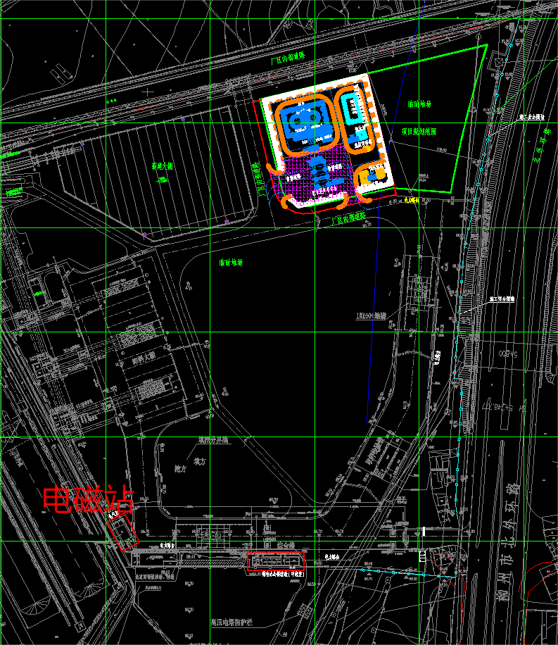

四、仪表专业
1、UPS电源所列推荐品牌中，“艾默生chloride FP系列、梅兰日兰Galaxypwi系列、重庆荣凯川仪 ETT9000系列”产品系列为大容量产品，而本项目只需要小容量UPS，投标时是否可以仅作品牌要求“艾默生、梅兰日兰、重庆荣凯川仪”。
答复：小型UPS电源推荐品牌：山特，科华技术，维谛技术，伊顿。

五、电信专业
1、工业电视系统智能分析功能是否为强制配置？
答复：需配置工业电视系统智能分析功能。
- 招标文件中提到“应具备智能分析功能”，但未明确是否为评分项或强制要求。请确认是否必须配置火焰识别、脱岗检测等功能，是否需提供第三方检测报告？
答复：需配置智能分析功能，具有识别人员侵入、值班室脱岗、初期火灾等功能，提供第三方检测报告。
- 视频存储90天是否按1080P@25fps计算？
答复：按1080P算。
- 请明确视频存储分辨率、码率标准，是否接受H.265压缩，存储容量是否含在投标报价内？
答复：存储分辨率最低1080P，码率2M，摄像头需支持H265编码，存储容量含在投标报价内。
5、气体报警系统上传广西平台是否由投标人负责对接？
答复：由投标人负责对接。
6、请明确上传协议（如GB/T 28181、MQTT等）及对接责任方，是否需提供接口测试报告？
答复：由投标人跟柳州市应急局对接具体的协议。
7、综合布线系统是否由投标人设计并施工？
答复：由投标人进行设计并施工。
8、请确认中控楼综合布线是否含在本次投标范围内，是否需遵循GB50311-2016标准？
答复：中控楼综合布线包含在本次投标范围，并遵循GB50311-2016标准。
9、人员定位系统是否为强制配置？
答复：必须配置人员定位系统。
- 该系统未在评分表中出现，请确认是否必须配置，是否需与门禁系统联动？
答复：必须配置人员定位系统，需与门禁系统联动。

六、建筑、结构专业
1、缺少建设场地的地质条件，请提供地质条件及地勘报告。
答复：没有地勘报告，参考炼铁厂落地球团料场棚盖化工程地勘报告。详见附件1：炼铁厂落地球团料场棚盖化工程岩土工程详细勘察报告。
- 新游办公楼改造，需提供原办公楼建筑、结构图纸和改造平面布置图；
答复：详见附件2：矿石物流站综合办公楼结构图。
- 并请补充招标文件第11页中办公楼及化验室平面布置图的宽度方向尺寸；
答复：详见附件2：矿石物流站综合办公楼结构图。
- 招标文件第12页，2.4.18.5：西一门新游公司办公楼内门选用实木复合门或防火门（消防疏散通道），表面耐磨、易清洁......西一门新游办公楼门窗：外窗采用断桥铝材质，配置双层中空钢化玻璃，具备隔音、隔热、防水性能，配备窗帘。第2.4.23.3：所有外墙窗窗框与墙体连接处缝隙清理干净重新填实泡沫胶防止渗水，并对所有窗框及玻璃检查修理，确保关闭严实，窗槽向外排水顺畅......
本项目是对原有办公楼内门和外窗进行整体拆除换新还是仅对改造的房间进行门窗的换新或是按招标文件第2.4.23.3执行？
答复：仅对改造的房间进行门窗的换新，其余按招标文件第2.4.23.3执行。
5、招标文件2.4.23.5：对整栋楼的办公布局根据需求进行重新布置（需局部拆除部分墙体改门）...... 改造范围指的是招标文件第10页新游办公楼改造：一楼106、107、108室三间办公室打通，合为一间，作为经销部业务大厅；一楼后门围栏需进行改造，设立成遥控围栏或者独立门口，通过围栏后只能进入经销部业务大厅。二楼206室隔为两间（一间为中控室，一间为机柜室）；女洗澡房及女更衣室改为档案室二、三楼307、308室打通作为会议室，301室机房改为档案室，这些地方吗？
答复：是。
6、卫生间和淋浴间吊顶建议采用轻钢龙骨铝合金扣板。
答复：同意。

七、总图专业
1、需提供覆盖本项目用地范围的项目总平面图可编辑CAD版本；
答复：详见附图1：粗苯管线路总图 （带介质接点示意）。
2、“焦化厂至油库粗苯输送管线图（蓝色）”图需提供可编辑CAD版本，否则无法进行外线设计；
答复：详见附图1：粗苯管线路总图 （带介质接点示意）。
3、总图中需明确现有物料车辆进出厂区的道路、厂区围墙、大门等；
答复：最近的厂门口为新西门，即附图1中综合楼旁井61处的大门。
4、招标文件中：新建化验室一间、新建汽车棚，电动车棚各一座，以上新建建筑物的布置位置有要求吗？有的话请在总图中明确。
答复：化验室由业主自行负责，新建汽车棚、电动车棚按招标文件新建（建设位置在总图附件1中已标注）。

八、其他部分：
1、请确认：本项目仅设计化验室建筑物，不包括检化验室内部设备。
答复：化验室利旧，由业主负责。
- 新建化验室的用电、用水、采暖通风是否包含在本项目？是的话，请提供用电、用水、采暖通风的详细要求。
答复：化验室利旧，由业主负责。
- 办公楼装修除了建筑翻修，其余水、电、空调等，哪些需要新建？哪些可以利旧？请明确。
答复：水路、电路能利旧的利旧（其中水路的阀门要更新，电路的开关、插座、和照明要更新），空调全部更新。
- 总包技术协议中：“现场作业控制室、应急装备室”位于哪里？是否都在办公楼内？招标文件中未体现，需明确。
答复：现场作业控制室（即现场监控点）、应急装备室、司机等待区均布置在机柜室内（面积57㎡）；中控室设置在办公楼二楼。另补充：配电室（面积33.51㎡）内包含配电室、洗手间。
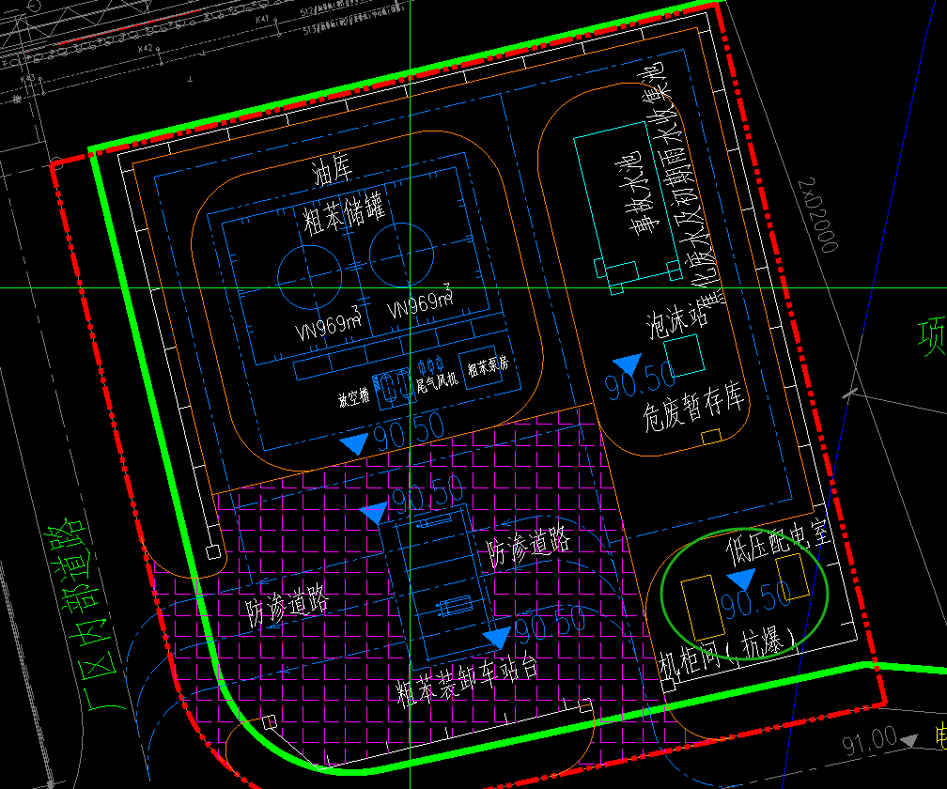

5、本工程明确总建筑面积不得大于299㎡。

广西科联招标中心有限公司
2025年12月2日

